河西街道3月份机关支部学习内容

一、会议时间：2025年3月5日

二、参会地点：四楼大会议室

三、参会人员：机关支部全体党员

四、学习方式：组织生活会会前集中学习

五、学习内容

1.中国共产党第二十届中央委员会第三次全体会议公报

2、中共中央政治局召开民主生活会强调 巩固深化党纪学习教育成果 在加强党的纪律建设上发挥示范引领作用

3.深入推进党的自我革命

4.习近平在二十届中央纪委四次全会上发表重要讲话强调 坚持用改革精神和严的标准管党治党 坚决打好反腐败斗争

5.习近平在内蒙古考察时强调 把握战略定位坚持绿色发展 奋力书写中国式现代化内蒙古新篇章

6.《中共中央办公厅关于推进党纪学习教育常态化长效化的意见》（中办发〔2024〕62号）

7.习近平总书记对做好“三农”工作作出重要指示

8.习近平总书记关于社区的重要讲话精神

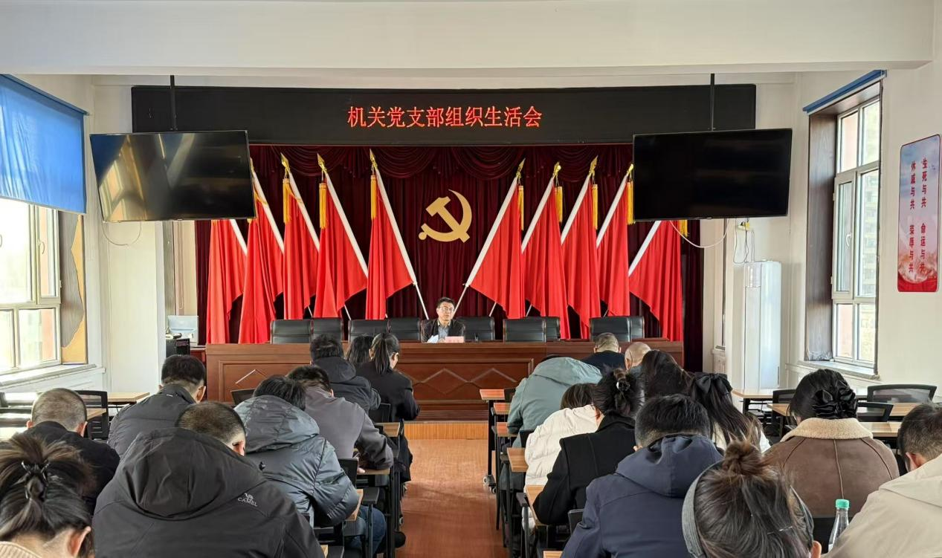

河西街道3月份机关支部学习内容

一、会议时间：2025年3月26日

二、参会地点：四楼大会议室

三、参会人员：机关支部全体党员

四、学习方式：集中学习

五、学习内容

1.中共中央八项规定

2.中央八项规定实施细则

